【石油观察家】班凡生：盐穴储气库造腔技术现状与发展趋势
文|班凡生 中国石油集团钻井工程技术研究院

摘要：针对盐穴储气库，中国采用以正循环为主的单井对流法造腔，造腔速度慢，建造20×10⁴ m³ 腔体需要4～5年，且单一的造腔方式很难适应国内地下储气库快速发展的需求，因此需要寻求多种适应中国层状盐层建库的造腔方式，提高造腔速度。基于数值计算及现场应用，阐述分析了各种造腔方式的过程和优缺点，以及反循环造腔、大井眼造腔、双井造腔、双管柱造腔的提速原因。研究表明：反循环造腔、大井眼造腔、双井造腔、双管柱造腔是盐穴储气库造腔技术发展的主要趋势，可有效提高造腔速度。大井眼、双井以及双管柱造腔存在不足及难点，许多关键技术需要进一步攻关。大井眼固井难度大，双井造腔腔体控制及检测难，双管柱造腔过程中生产套管易受卤水腐蚀。反循环造腔技术已在金坛地区成功应用，造腔控制及检测技术较成熟，盐穴造腔速度能够提高20％以上，可有效推进中国储气库建设进程。（图4）

中国为层状盐层建库，盐岩品位低，夹层多且厚，通常采用单井对流法实施水溶造腔，油垫作保护液，以正循环为主。与国外盐丘建库对比，国内的盐穴腔体复杂多样，溶腔实际形态、体积与设计差别较大，腔体形态不易控制，造腔周期长，造腔事故多，存在造腔管柱弯曲、堵塞等现象。
国内诸多学者对盐穴储气库造腔存在的问题进行了分析，研究内容多集中在夹层垮塌、管柱弯曲、大井眼造腔、快速建槽等方面。姜德义等揭示了盐岩水溶造腔过程中难溶夹层力学特性与卤水浸泡时间的关系，为预测和控制夹层的破坏垮塌提供了理论支持；李银平等初步分析了无空间约束条件下内外管柱的振动特性，揭示了管柱在受限空间的自激振动和动力失稳是导致管柱发生严重弯曲或破损的主要原因；袁光杰等研制了快速造腔工具，其适用于造腔早期阶段的建槽期，能够提高建槽期的造腔速度；郑雅丽等研究了大尺寸管柱造腔方式在中国特殊地质条件下的适用性，结果表明：大尺寸造腔管柱组合的造腔方式在加快造腔进度、节约成本、降低能耗方面具有明显的优势；班凡生等研究了盐穴快速建槽的方法，提出了优化造腔参数、扩眼、使用快速工具促溶等快速建槽技术。根据国内盐穴储气库的造腔技术现状，指出反循环造腔、大井眼造腔、双井造腔、定向井造腔、双管柱造腔可以有效提高造腔速度，是盐穴储气库发展的主要趋势。

1 技术现状
1.1 地质条件苛刻
中国选择金坛、平顶山、楚州、潜江、淮安、云应等地进行盐穴建库，其地质条件苛刻：层状盐层，盐岩品位低，盐层厚度60～250 m，盐岩不溶物含量达到15％～35％，夹层多且厚，部分建库目标埋藏较深，目的层埋深700～2200 m。
1.2 造腔方式单一
在中国，盐穴主要采用单井对流法实施水溶造腔（图1），生产套管直径为244.5 mm，造腔管柱组合采用造腔外管（直径177.8 mm）+造腔内管（直径114.3 mm），以正循环为主。同时采用柴油作为保护液，由生产套管及造腔外管环空注入，造腔管柱调整次数为每年2～3 次，修井量大，成本高。
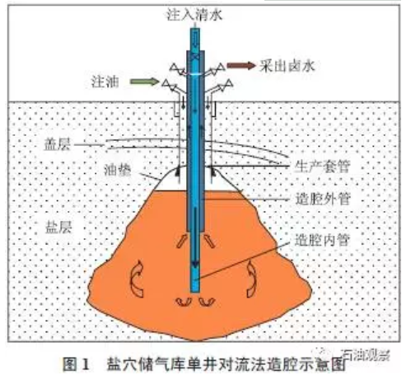
1.3 造腔周期长
造腔形成的盐穴腔体形态复杂多样，部分腔体存在偏溶现象，腔体实际达到体积与设计差别较大，单井溶腔时间5～7年，单腔耗电约1000×10⁴ kW·h。
1.4 造腔事故多
深层盐岩造腔情况复杂，井下事故多，盐结晶严重，采卤管易堵塞，管柱弯曲现象普遍。造腔采用油垫作保护液，油垫检测采用线传输的多传感器界面检测仪、光纤界面仪等仪器，电缆或光纤随管柱下入，容易磨损或折断。

2 发展趋势
中国利用盐穴建设储气库始于1998 年，与国外相比起步较晚，一般采用单井对流法正循环为主的造腔方式，造腔速度慢，很难适应国内储库快速发展的需求。反循环造腔、大井眼造腔、双井造腔、双管柱造腔是盐穴储气库造腔技术发展的主要趋势，可有效提高造腔速度，降低建库成本。
2.1 反循环造腔技术
反循环造腔是在盐穴储气库建槽后采用反循环为主的造腔方式，技术上汲取了国外盐穴建库、国内采盐经验，腔体控制及检测技术成熟，已成功应用于现场，与正循环为主的造腔技术相比，具有以下特点：
（1）反循环为主。盐穴造腔中后期采用反循环为主的造腔方式，部分时间采用正循环用于腔体修复、淡水冲洗结晶解堵。
（2）较大的注水排量。反循环造腔方式能够提高造腔速度，返出的卤水浓度较大，在确保返出卤水浓度相同的情况下，反循环造腔能够采用较大的注水排量，后期最大注水排量达150 m3/h。
（3）较低的管柱提升次数。在盐穴储气库造腔过程中，应该尽可能减少管柱提升次数，较高频率的管柱提升次数将增加作业成本，延长造腔时间，同时腔体抬升次数较多。
（4）较高的造腔速度。反循环造腔能够明显提高腔体溶蚀速度，缩短建库周期。金坛3 口井反循环造腔现场应用表明：反循环造腔注水排量60 m³/h，造腔速度150 m³/d，同比正循环注水排量100 m³/h情况下的85 m³/d 造腔速度，反循环明显高于正循环。
2.2 双井造腔技术
双井单腔是在同一盐层钻两口井，连通后，一口井用于注水，另一口井用于采卤。该造腔方式适用于薄盐层造腔，按照井距大小有两种双井单腔形式：双直井、水平井+直井。双井造腔优点是循环压力损耗小，能够增大注水排量，缩短建库周期；缺点是腔体控制难，缺乏腔体形态监测技术。
2.2.1 双直井
盐穴储气库双直井造腔方法即钻2 口直井，井距15～30 m，2 口井连通后，各下入直径为177.8 mm 的造腔管柱，一口井注入清水，另一口井排出卤水溶腔。在同一盐层钻两口直井，可以形成稳定性较好的腔体，薄盐层形成的腔体体积小。目前该方法已经应用于湖北云应储气库。
盐穴储气库双直井造腔能耗小，能够允许较大的注水排量（最高达400 m³/h），造腔速度明显提高。通过数值模拟计算，以国内金坛储气库（深度1 000 m）建库为例，建造体积相同的20×10⁴ m³ 腔体，与单井对流法造腔技术相比，造腔时间缩短近50％。
2.2.2 水平井+直井
首先钻一口直井，然后钻一口水平井，直至与直井建槽后形成的溶腔连通，形成水平对接生产井组，直井内下入中心管（图2）。两井对接连通初期，主要向水平井注淡水，以冲洗井壁和扩大溶腔，随后两井交替注淡水或淡卤水造腔，并在直井内注入柴油，控制腔体上溶。
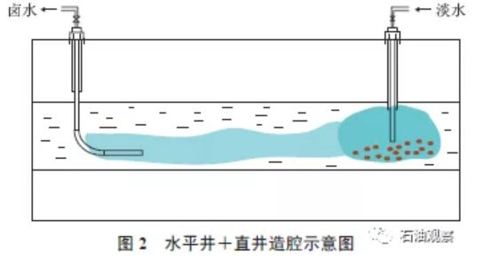
在同一盐层钻水平井（定向井）和直井，优点是在薄盐层中造腔能够充分利用盐层，形成体积较大的腔体。直井、水平井生产套管直径分别为244.5 mm、177.8 mm，排卤管柱直径177.8 mm，管柱循环压耗小，注水排量可达300 m3/h，造腔速度明显提高，目前该方法尚未实现现场应用。
2.3 大井眼造腔技术
大井眼造腔是目前国外比较常见的盐穴储气库造腔方式，其采用单井对流法水溶建腔。大井眼造腔采用造腔外管（直径273.05 mm）+造腔内管（直径177.8mm）组合，优点是造腔能耗小（图3），能够允许较大的注水排量（最高达300 m3/h）。通过数值模拟计算，以金坛储气库为例，建造体积相同的20×10⁴ m³ 腔体，同比单井对流法造腔，造腔时间缩短近46％。大井眼造腔采用直径为339.7 mm 的生产套管，固井难度较大，目前该造腔方法在国内尚处于可研论证阶段，未实现现场应用。
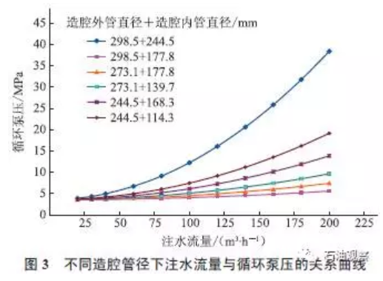
2.4 双管柱造腔技术
盐穴双管柱造腔生产套管直径为193.7 mm，采用直径为193.7 mm 和直径为114.3 mm 造腔管柱组合，即造腔外管直径为193.7 mm，造腔内管直径为114.3 mm，造腔前注入一定量的柴油作为保护层。双管柱造腔同比国内目前的造腔方式（直径为177.8 mm和直径为114.3 mm 造腔管柱组合）能够有效减少地面机泵设备负荷，降低造腔过程中的能耗，同时具有以下优点：中心管直径大，有利于大排量注水采卤，缩短建腔周期；相同排量下，大直径管内压力较小，由此引起的水击及振动现象大幅减小，有利于提高管柱寿命，降低事故风险；两管柱间隙较大，有利于造腔内管和造腔外管的起下作业。
由两种造腔管柱组合注水流量与循环泵压的关系（图4）可以看出，与国内应用较多的金坛储气库造腔管柱组合（直径177.8 mm 造腔外管+直径114.3mm造腔内管）压耗相比，采用双管柱造腔（直径193.7 mm造腔外管+直径114.3 mm 造腔内管）的优点是能够降低压力损耗，允许较大的注入排量，提高造腔速度。同时，双管柱造腔生产套管没有油垫作为保护层，生产套管卤水腐蚀等影响程度需要进一步论证，造腔前注入的柴油存于腔体顶部，无法利用垫层控制腔体上溶。
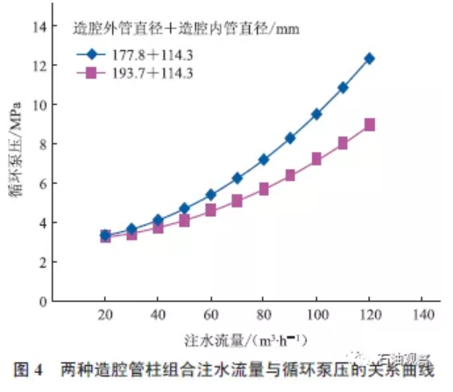
3 结论
（1）中国盐穴储气库采用单井对流法水溶造腔、正循环为主的造腔方式，造腔速度慢，很难适应国内储库快速发展的需求，有必要寻找新的造腔方式以加快储气库建设。
（2）反循环造腔、大井眼造腔、双井造腔、双管柱造腔是盐穴储气库造腔技术发展的主要趋势，可有效提高造腔速度，降低建库成本。
（3）大井眼造腔固井难度大，双井造腔腔体形态检测及控制难，双管柱造腔没有油垫作保护层，易腐蚀且腔体上溶控制难，各自存在缺点和难点，多项关键技术有待进一步解决。
（4）现场应用表明，反循环造腔技术成熟，盐穴造腔速度提高20％以上，大规模推广反循环造腔技术，有助于快速推进中国盐穴储气库建库进程。（来源：《油气储运》，2017年07期 36）

